*Übungen 7&8 [freiwillig]:* **Intermediäre Vererbung und Vererbung der Blutgruppen**

**Übung 7: Manche Erbgänge folgen nicht dem dominant-rezessiven Schema**

|  |  |
| --- | --- |
| Wenn man homozygote, rotblühende und homozygote, weißblühende Wunderblumen (*Mirabilis jalappa*) kreuzt, sind die Nachkommen sind alle gleich, aber weder rot noch weiß, sondern rosa (s. Abb.).  Wie kommt das zustande? Es ist nicht wie beim Mischen von Mal-kastenfarben, sondern es gibt nur rotes Pigment. Bei Reinerbigkeit für Rot stellt ein intaktes Enzym genug rotes Pigment für die rote Blüten-farbe her. Bei Reinerbigkeit für Weiß gibt es ein defektes Enzym, das gar kein Pigment herstellt. Heterozygote Pflanzen haben nur ein Allel für das intakte Enzym und eines für das defekte Enzym. Dann wird nur halb so viel rotes Pigment hergestellt. Einen solchen Vererbungstyp bezeichnet man nicht als dominant-rezessiv, sondern als intermediär.  Im Kreuzungsexperiment (s. Abb.) werden in Generation 1 rot- und weißblühende Pflanzen gekreuzt; die Nachkommen in Generation 2 sind alle rosa. Kreuzt man diese untereinander, ergibt sich die in der Abbildung gezeigte Aufspaltung für Generation 3.  • Ergänze die Genotypen für die Pflanzen der Generation 1 und 2 in den rechteckigen Kästen.  • Erkläre mithilfe der Kombinationstafel, wie es zur Aufspaltung rot: rosa: weiß = 1:2:1 in Generation 3 kommt. | Ein Bild, das Pflanze, Blume, Uhr enthält.  Automatisch generierte Beschreibung |

**Übung 8: Blutgruppenmerkmale des Menschen sind genetisch bedingt**

Das AB0-Blutgruppensystem hat vier verschiedene Phänotypen, nämlich die Blutgruppen A, B, AB und 0 (Null). Für das ganze System ist überraschenderweise nur ein einziges Gen verantwortlich. Allerdings gibt es für dieses Gen in der Bevölkerung drei verschiedene Allele: A, B und 0. Der einzelne Mensch hat natürlich nur zwei dieser Allele, nämlich eines vom Vater und eines von der Mutter.

Was genau kommt dieses Merkmal einer Blutgruppe eigentlich zustande? Das Allel A codiert für einen Eiweißstoff, der in der Zellmembran der Roten Blutzellen feststeckt und an der Oberfläche herausschaut. Ist das Allel A vorhanden, hat die Person auch dieses Eiweiß auf den Roten Blutzellen. Genauso ist es mit Allel B. Nun ist ein anderes Eiweiß auf den Roten Blutzellen vorhanden. Bei Blutgruppe AB sind die Allele A und B auf den beiden homologen Chromosomen vorhanden. Daher werden auch beide Eiweiße gebildet. Es ist also keines der Allele dominant über ein anderes; es sind beide dominant, man sagt auch kodominant. Liegt hingegen das Allel 0 (Null) vor, wird gar kein Eiweiß gebildet. Da die Allele A und B für Eiweiße codieren, 0 hingegen nicht, sind A und B beide dominant über 0.

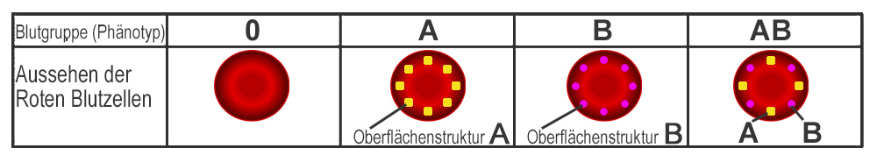

Menschen mit der Blutgruppe A (bzw. B) haben also mindestens ein Allel A (bzw. B); sie können kein Allel B (bzw. A) haben, sehr wohl könnten sie aber ein Allel 0 haben. Menschen mit Blutgruppe AB müssen die Allele A und B haben; Menschen mit Blutgruppe 0 können nur das Allel 0 haben.

Ein Bild, das Objekt, Zeichnung, Uhr, Tastatur enthält.
• Ergänze die Genotypen in den Familienstammbäumen so, dass erklärbar wird, warum die Eltern (links) mit Blutgruppe A und B Kinder mit vier verschiedenen Blutgruppen bekommen, die Eltern (rechts) mit Blut-gruppe A und B aber nur Kinder mit Blutgruppe AB.

• Recherchiere die Blutgruppen in deiner Familie. Erstelle soweit möglich einen Stammbaum mit Geno- und Phänotypen.